OSNOVNA ŠKOLA BISTRA 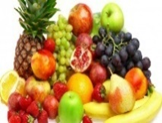
JELOVNIK BORAVAK

21.09.2026.-25.09.2026.

DATUM | DORUČAK | RUČAK | UŽINA
21. 9.2026. | Pizza prutić, čaj | Poriluk sa svinjetinom, kruh, banana | Čoko tortica
22. 9.2026. | Mlijeko, margarin, pekmez | Juha, pečena piletina, mlinci, kruh, cikla, jabuka | Frkano pecivo
23. 9.2026. | Krafna, sok | Grah s ričetom, kobasica, kruh, kruška | Voćni jogurt
24. 9.2026. | Pašteta, čaj | Juha, pečena svinjetina, krumpir,kruh, breskva | Mliječna kifla
25. 9.2026. | Slanci, jogurt | Juha, riba, pomfrit ,kečap, kruh, keksi | Cao-Cao

